**LANDGANGSINFORMATIONEN FÜR Flekkefjord / Norwegen**

Flekkefjord ist die westlichste Stadt und Kommune an der Südwestküste Norwegens. Die ersten Siedler dürften bereits zur Wikingerzeit hier gelebt haben, aber zu einer geschlossenen Bebauung kam es erst mit dem Holzhandelsprivileg von 1660. Die guten Verbindungen zu Holland führten auch zu größeren Auswanderungsbewegungen in die Niederlande. Die große Blütezeit der Stadt kam erst mit dem reichen Heringsvorkommen zwischen 1826 und 1838. Am 8. August 1842 erhielt Flekkefjord Stadt- und Marktrechte. Dann wurde die Lederindustrie für 100 Jahre der wichtigste Industriezweig. Nach 1900 weitete sich die Palette auf Wollwaren, Holz- und Tonnenfabrikation, dann auch auf Schiffsindustrie und mechanische Werkstätten aus. Manche der Auswanderer kehrten aber auch zurück und brachten holländische Lebensart, Namen und Möbel mit, die heute noch im Südwesten weit verbreitet sind. Die Mädchen, die in holländischen Diensten gestanden hatten, brachten die holländischen Vorstellungen von Hygiene und Reinlichkeit mit, die zu der Zeit in der Heimat noch lange nicht üblich waren.

**Liegeplatz:** Das Stadtzentrum von Flekkefjord liegt ca. 700 m von unserem Liegeplatz entfernt.  
Pier: Flekkefjord Pier

**Taxi:** Taxen stehen eventuell – und wenn, dann nur in sehr geringer Anzahl am Hafen bereit.

Taxi-Rufnummer für Flekkefjord: +47 383 23 200

**Währung:** Norwegische Kronen (NOK) / 1 EUR = 11,93 / NOK 10 NOK = 0,84 EUR / Weitgehend bargeldlos.

**Was kann man unternehmen / Sehenswertes** (Angaben gemäß Agentur & Internet – ohne Gewähr!):

Nach nur wenigen Gehminuten erreicht man den charmanten **Stadtkern Flekkefjords** mit ein paar **Einkaufmöglichkeiten**, unter anderem das **AMFI Einkaufszentrum** sowie viele kleine **Boutiquen** und **Restaurants**.

Flekkefjord ist ein wunderschöner Ort. Hier kann man in aller Ruhe durch die Straßen gehen und im Sommer sich an den vielen Blumen vor den alten Holzhäusern erfreuen. Die alten, weißen Holzhäuser sind in einem sehr guten Zustand. Interessant sind auch die vielen Verzierungen an den Fassaden. Der holländische Ursprung ist nicht zu verleugnen.

Das **Vest Agder Museum** in **Flekkefjord** bietet Einblicke in die bewegte Geschichte der Region. In dem um 1720 erbauten Hauptgebäude sind Textilien, Geschirr und Möbel aus der Zeit zwischen 1700 und 1900 ausgestellt. Das Haus beherbergt Dauer- und Wechselausstellungen. Eingebettet zwischen dem Hauptgebäude und den Nebengebäuden befindet sich ein Garten, der zum Entspannen einlädt und in dem Sie an sonnigen Tagen einen Kaffee trinken können (Dr. Krafts gate 15; Mo, 11.00 - 17.00 Uhr; 120 NOK).

Das **Grand Hotel Flekkefjord** ist bekannt für seine Architektur im Schweizer Stil mit den charakteristischen achteckigen Türmen, gern als Fotomotiv genutzt, besonders wenn es mit Blumen und norwegischen Fahnen geschmückt ist.

Die Hauptsehenswürdigkeit Flekkefjords ist die sogenannte **„Holländerstadt“, Hollenderbyen**, bei der es sich um ein Stadtviertel mit besonders schmalen Gassen und einigen gut erhaltenen weißen Holzhäusern aus dem 16. Jahrhundert handelt. Entstanden ist die Ansiedlung während der wirtschaftlichen Beziehungen zu den Niederlanden. Gehandelt wurden Holz, Fisch, Granit, Rinde und Hummer. In der „Holländerstadt“, die damals nur aus wenigen Häusern bestand, lag das Handelszentrum, es gab Wirtshäuser und Herbergen und die Holländer weilten dort, wenn sie zu Geschäften in die Stadt kamen.

Bei der architektonisch reizvollen **Kirche von Flekkefjord** aus dem Jahr 1833 verbindet eine **Brücke** die beiden Siedlungsteile.

Das Flekkefjord **Kulturzentrum Spira** hat eine wunderbare Lage am Kai Tollbodbrygga und dem Fjord. Die große Glasfassade verleiht dem Inneren eine gemütliche Atmosphäre. Spira bietet Theatervorstellungen, Kulturschule, Kino, Bibliothek, Freizeitklub

Südlich erstreckt sich der kleine **Stadtstrand Grønnes**, der zu Spaziergängen oder Sonnenbädern einlädt. Man kann Volleyball spielen und von einem Sprungturm ins Wasser hechten.

Zudem stehen dort Kanonen der **Grønnes Artilleristellung** von 1807 aus den Napoleonischen Kriegen. Gegenüber thront eine weitere Stellung in der **Sveigebucht**.

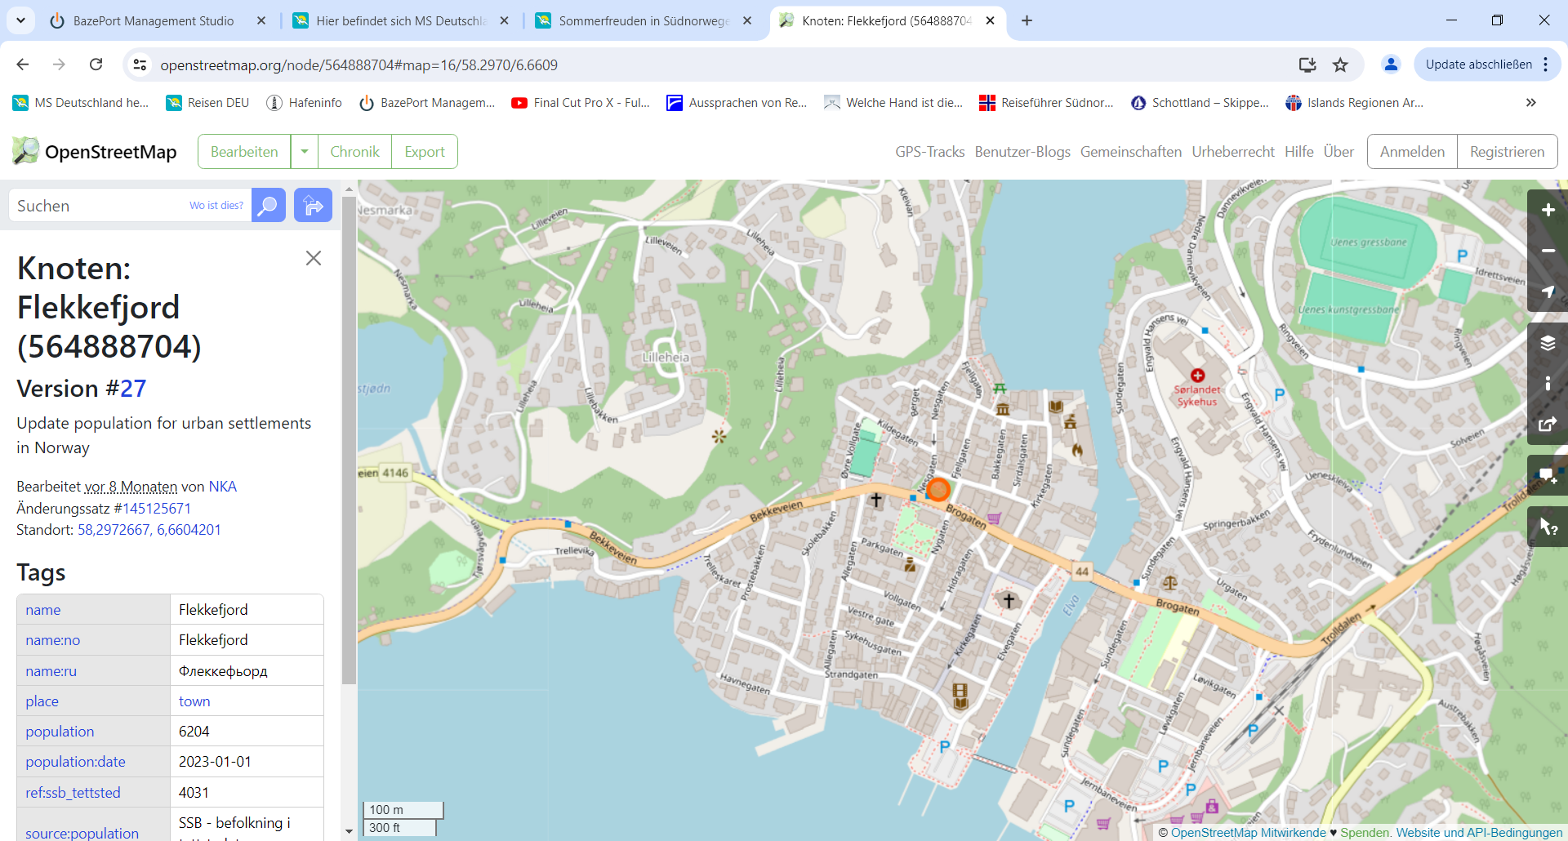

MS DEUTSCHLAND

**Weitere Informationen und Stadtpläne erhalten Sie auch in Ihrem Phoenix-Reiseführer ab Seite 60 oder in der Phoenix App auf Ihrem Smartphone.**

**Ihr PHOENIX-Team wünscht Ihnen einen schönen Landgang!**